2021年度
中共茶陵县委党校部门决算

目录
第一部分单位概况
一、部门职责
二、机构设置
第二部分2021年度部门决算表
一、收入支出决算总表
二、收入决算表
三、支出决算表
四、财政拨款收入支出决算总表
五、一般公共预算财政拨款支出决算表
六、一般公共预算财政拨款基本支出决算明细表
七、一般公共预算财政拨款“三公”经费支出决算表
八、政府性基金预算财政拨款收入支出决算表
九、国有资本经营预算财政拨款支出决算表
第三部分2021年度部门决算情况说明
一、收入支出决算总体情况说明
二、收入决算情况说明
三、支出决算情况说明
四、财政拨款收入支出决算总体情况说明
五、一般公共预算财政拨款支出决算情况说明
六、一般公共预算财政拨款基本支出决算情况说明
七、一般公共预算财政拨款“三公”经费支出决算情况说明
八、政府性基金预算收入支出决算情况
九、机关运行经费支出说明
十、一般性支出情况说明
十一、政府采购支出说明
十二、国有资产占用情况说明
十三、2021年度预算绩效情况说明
第四部分名词解释
第五部分附件

第一部分

中共茶陵县委党校概况

部门职责
- 负责培训全县各级党员领导干部。
- 负责培训全县中青年领导干部。
- 负责培训意识形态部门的领导干部和理论骨干。
- 负责培训国家公务员、一般干部和专业技术人员。
- 负责举办各级各类干部函授学历教育
- 协助组织、人事部门对学员在校期间进行考核考察。
- 围绕国际国内出现的新情况、新问题，开展党的哲学社会科学调研。
（八）承办县人民政府交办的其事项。
二、机构设置及决算单位构成
（一）内设机构设置。中共茶陵县委党校是县人民政府授权负责管理干部培训工作的直属正科级事业单位。内设4个组室：办公室、教研室、行政组、科研室。编制人数17人，其中：行政编制人数5人，事业编制人数12人，工勤编制人数0人。全系统共有人员34人，其中在职人员15人，临时工4人，离休人员0人，退休人员15人。
（二）决算单位构成。中共茶陵县委党校2021年部门决算汇总公开单位构成包括：中共茶陵县委党校单位本级，下属公益类一级事业单位茶陵县农广校财务未单独核算。

第二部分

部门决算表

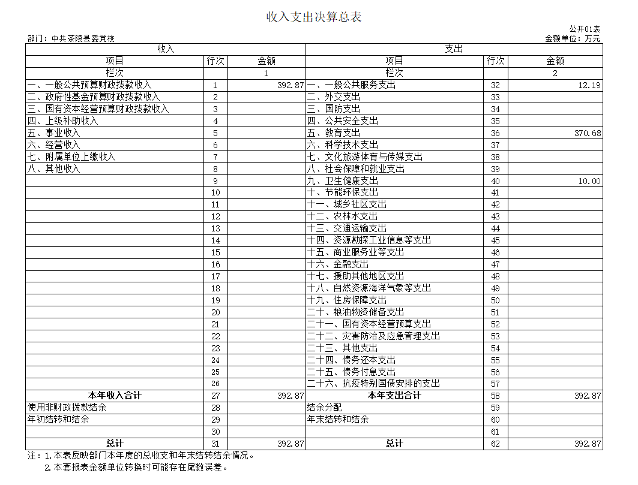
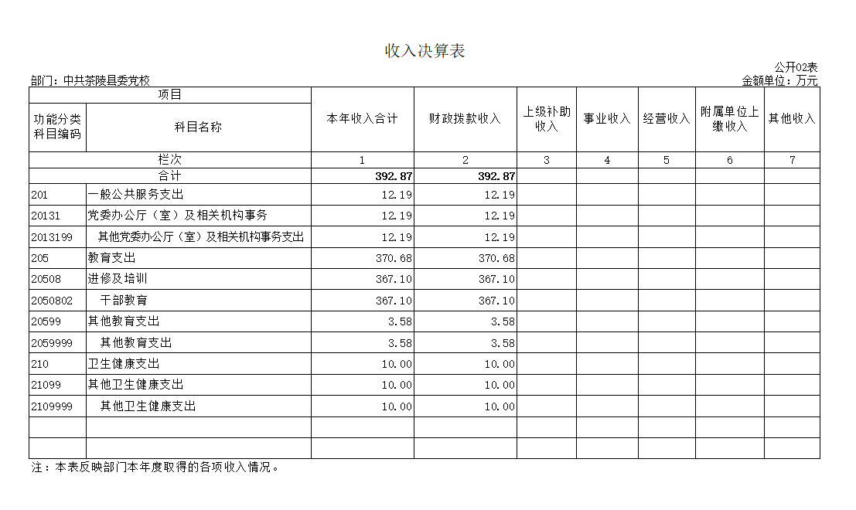 0

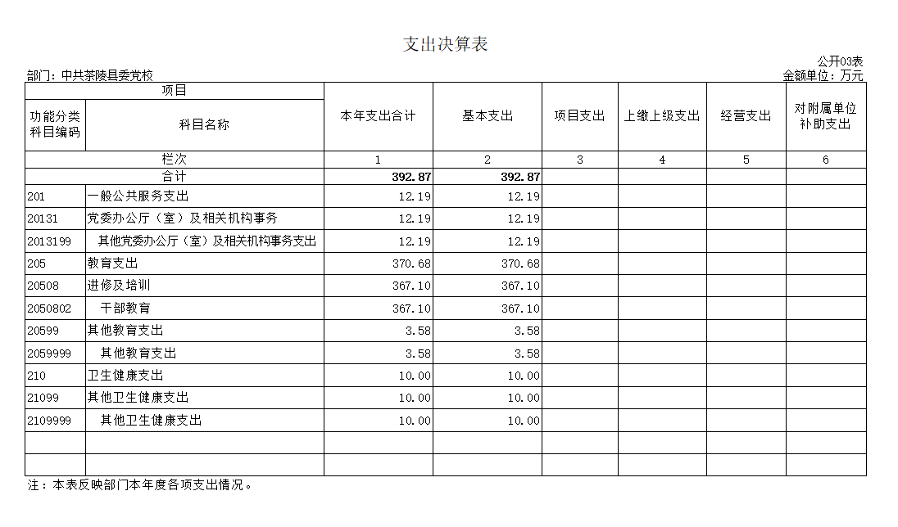
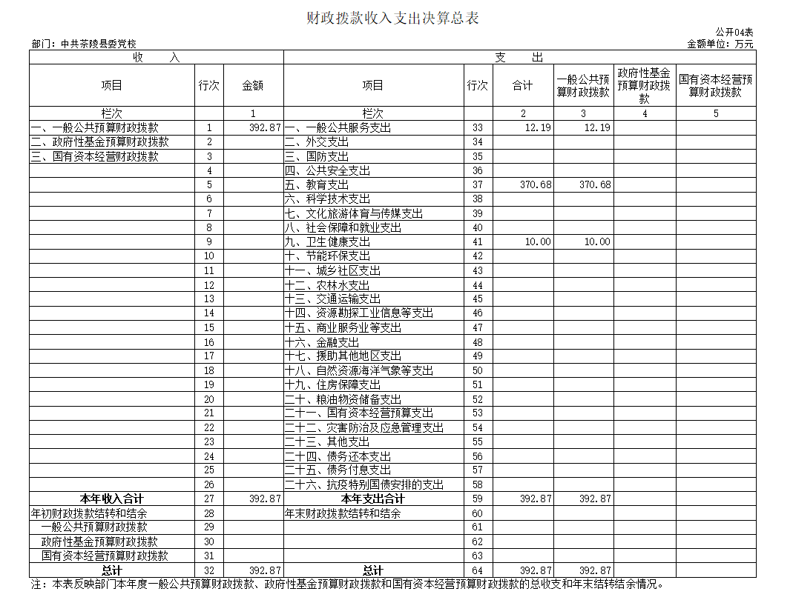

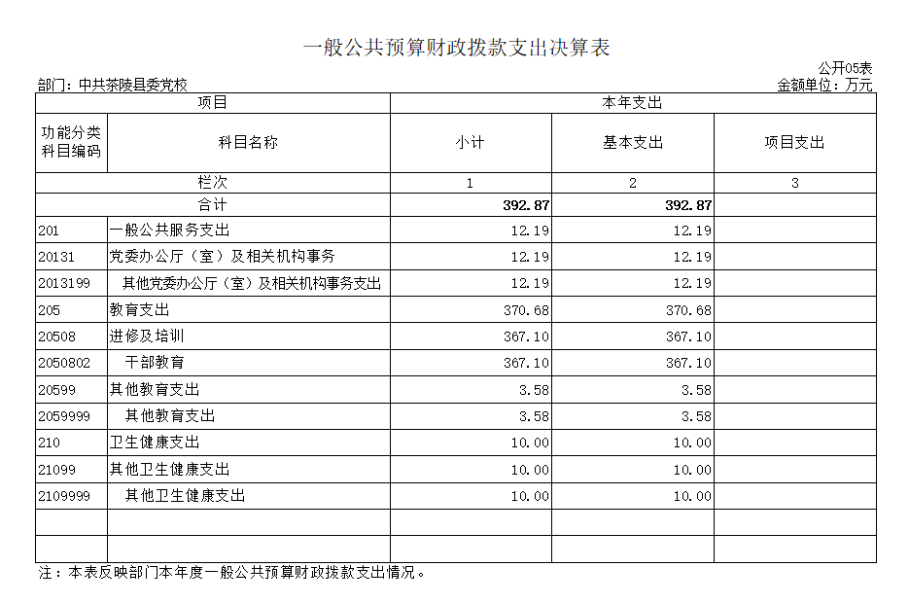
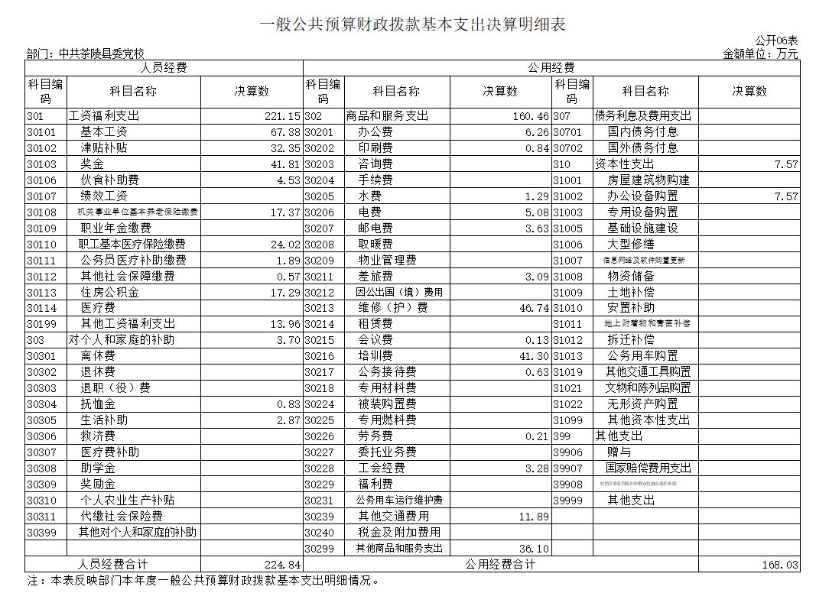

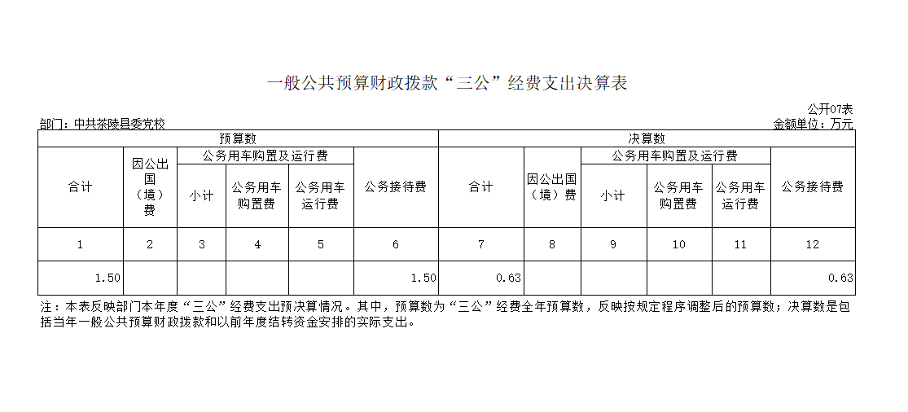

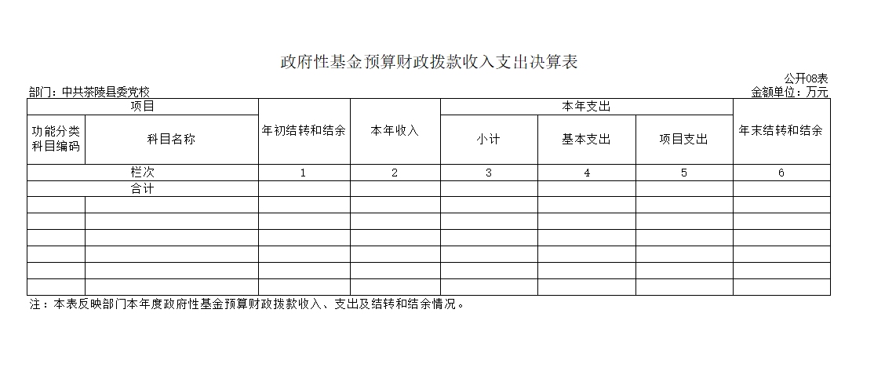本单位无政府性基金收支，故此表无数据。
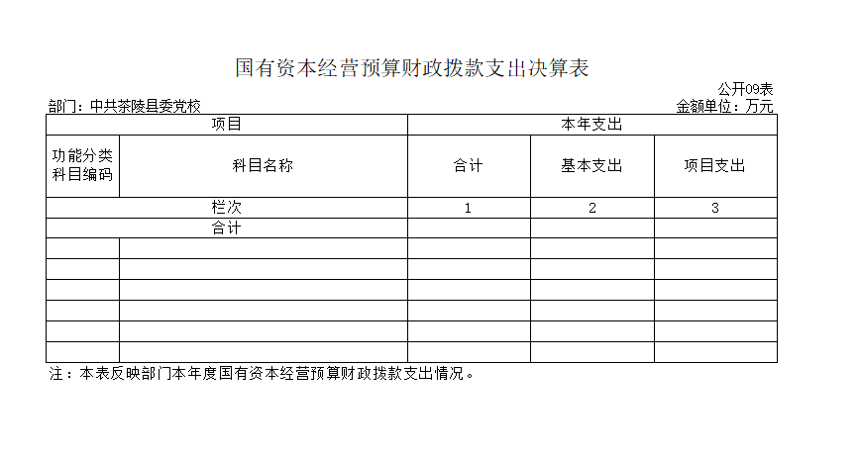

第三部分

2021年度部门决算情况说明

一、收入支出决算总体情况说明
2021年度收、支总计392.87万元。与上年相比，减少29.37万元，减少6.96%，主要是因为2021绩效奖没全额发放到位,压减开支。
二、收入决算情况说明
2021年度收入合计392.87万元，其中：财政拨款收入392.87万元，占100%；上级补助收入0万元，占0%；事业收入0万元，占0%；经营收入0万元，占0%；附属单位上缴收入0万元，占0%；其他收入0万元，占0%。
三、支出决算情况说明
2021年度支出合计392.87万元，其中：基本支出292.87万元，占74.55%；项目支出100万元，占25.45%；上缴上级支出0万元，占0%；经营支出0万元，占0%；对附属单位补助支出0万元，占0%。
四、财政拨款收入支出决算总体情况说明
2021年度财政拨款收、支总计392.87万元，与上年相比，减少29.37万元,减少6.96%，主要是因为是2021绩效奖没全额发放到位，压减开支。
五、一般公共预算财政拨款支出决算情况说明
（一）财政拨款支出决算总体情况
2021年度财政拨款支出392.87万元，占本年支出合计的100%，与上年相比，财政拨款支出减少29.37万元，减少29.37%，主要是因为是2021绩效奖没全额发放到位，压减开支。
（二）财政拨款支出决算结构情况
2021年度财政拨款支出392.87万元，主要用于以下方面：一般公共服务（类）支出12.19万元，占3%；教育（类）支出370.68万元，占94.35%;
（三）财政拨款支出决算具体情况
2021年度财政拨款支出年初预算数为339.09万元，支出决算数为392.87万元，完成年初预算的115.86%，其中：
1、一般公共服务支出--党委办公厅（室）及相关机构事务--其他党委办公厅（室）及相关机构事务。
年初预算为0万元，支出决算为12.19万元，决算数大于年初预算数的主要原因是:公务交通补助没纳入年初预算。
2、一般公共服务支出--教育支出--干部教育。
年初预算为323.32万元，支出决算为367.1万元，完成年初预算的113.54%，决算数大于年初预算数的主要原因是:公务交通补助没纳入年初预算，绩效奖有一半没纳入年初预算。
3、一般公共服务支出--教育支出--其他教育支出。
年初预算为3.58万元，支出决算为3.58万元，完成年初预算的100%。
4、一般公共服务支出--卫生健康支出--其他卫生健康支出。
年初预算为0万元，支出决算为10万元，决算数大于年初预算数的主要原因是：财政拨党校新型冠状病毒疫情防控集中隔离医学观察点经费。
六、一般公共预算财政拨款基本支出决算情况说明
2021年度财政拨款基本支出392.87万元，其中：人员经费224.84万元，占基本支出的57.23%,主要包括基本工资、津贴补贴、奖金、伙食补助、机关事业单位基本养老保险缴费、职工基本医疗保障缴费、公务员医疗补助缴费、住房公积金、其他社会保障缴费、其他人员支出（临聘人员工资及养老保险缴费）；公用经费168.03万元，占基本支出的42.77%，主要包括办公费、印刷费、水费、电费、差旅费、主体班培训费、维护费、办公设备购置费、疫情防控集中隔离医学观察点经费等各项开支。
七、一般公共预算财政拨款“三公”经费支出决算情况说明
（一）“三公”经费财政拨款支出决算总体情况说明
2021年度“三公”经费财政拨款支出预算为1.5万元，支出决算为0.63万元，完成预算的42%，其中：
因公出国（境）费支出预算为0万元，支出决算为0万元，完成预算的0%，与上年相比减少（增加）0万元，减少（增长）0%。
公务接待费支出预算为1.5万元，支出决算为0.63万元，完成预算的42%，决算数小于预算数的主要原因是认真贯彻落实中央八项规定精神和厉行节约要求，从严控制“三公”经费开支。与上年相比减少0.39万元，减少25.66%,减少的主要原因是公务活动减少，严控支出。
公务用车购置费支出预算为0万元，支出决算为0万元，完成预算的0%，与上年相比减少（增加）0万元，减少（增长）0%。
公务用车运行维护费支出预算为0万元，支出决算为0万元，完成预算的0%，与上年相比减少（增加）0万元，减少（增长）0%。
（二）“三公”经费财政拨款支出决算具体情况说明
2021年度“三公”经费财政拨款支出决算中，公务接待费支出决算0.63万元，占100%,因公出国（境）费支出决算0万元，占0%,公务用车购置费及运行维护费支出决算0万元，占0%。其中：
1、因公出国（境）费支出决算为0万元，全年安排因公出国（境）团组0个，累计0人次。
2、公务接待费支出决算为0.63万元，全年共接待来访团组5个、来宾61人次，主要是省、市委党校来茶课题调研及业务指导等发生的接待支出。
3、公务用车购置费及运行维护费支出决算为0万元，其中：公务用车购置费0万元，0（单位本级或某二级机构）更新公务用车0辆。公务用车运行维护费0万元，截止2021年12月31日，我单位开支财政拨款的公务用车保有量为0辆。
八、政府性基金预算收入支出决算情况
2021年度政府性基金预算财政拨款收入0万元；年初结转和结余0万元；支出0万元，其中基本支出0万元，项目支出0万元；年末结转和结余0万元。具体情况如下：本单位无政府性基金收支。
九、机关运行经费支出说明
本部门2021年度机关运行经费支出392.87万元，比年初预算数增加53.78 万元，增长15.86%。主要原因是：1、一般公共服务支出--党委办公厅（室）及相关机构事务--其他党委办公厅（室）及相关机构事务，公务交通补助没纳入年初预算。2、一般公共服务支出--教育支出--干部教育，绩效奖有一半没纳入年初预算，3、一般公共服务支出--卫生健康支出--其他卫生健康支出，追加新型冠状病毒疫情防控集中隔离医学观察点经费。
十、一般性支出情况说明
2021年本部门开支会议费0.13万元，用于退休人员，人数15人，内容为退休支部及老年节；开支培训费41.3万元，用于开展主体班干部教育培训，内容为青年科级干部党的十九届四中全会专题研讨班，纪检监察干部培训班，村（社区）党组织班子党员培训班等各类专题培训班等10期，培训轮训党政干部达1318人次；
十一、政府采购支出说明
本部门2021年度政府采购支出总额60.57万元，其中：政府采购货物支出9.2万元、政府采购工程支出51.37万元、政府采购服务支出0万元。授予中小企业合同金额0万元，占政府采购支出总额的0%，其中：授予小微企业合同金额0万元，占授予中小企业合同金额的0%；货物采购授予中小企业合同金额占货物支出金额的0%，工程采购授予中小企业合同金额占工程支出金额的0%，服务采购授予中小企业合同金额占服务支出金额的0%。
十二、国有资产占用情况说明
截至2021年12月31日，部门（单位）共有车辆0辆，其中，主要领导干部用车0辆，机要通信用车0辆、应急保障用车0辆、执法执勤用车0辆、特种专业技术用车0辆、其他用车0辆；单位价值50万元以上通用设备0台（套）；单位价值100万元以上专用设备0台（套）。
十三、2021年度预算绩效情况说明
（1）绩效管理评价工作开展情况。
根据预算绩效管理要求，我校组织对2021 年度一般公共预算项目支出全面开展绩效自评，其中，一级项目1个，二级项目0个，共涉及资金100 万元，占一般公共预算项目支出总额的100%。组织对2021年度等0个政府性基金预算项目支出开展绩效自评，共涉及资金0 万元，占政府性基金预算项目支出总额的0%。组织对2021 年度等0个国有资本经营预算项目支出开展绩效自评，共涉及资金0万元，占国有资本经营预算项目支出总额的0%。
组织对党校主体班培训1个项目开展了部门评价，涉及一般公共预算支出100万元，政府性基金预算支出0万元，国有资本经营预算支出0 万元。从评价情况来看，根据预算绩效管理要求，本单位组织对 2021年度一般公共支出主体班培训开展了绩效自评，从评价情况来看，预算执行及时、有效，绩效目标得到较好实现，绩效管理水平不断提高。
组织对单位开展整体支出绩效评价，涉及一般公共预算支出392.87万元，政府性基金预算支出0 万元。从评价情况来看，保障了干部职工基本工资福利和行政工作正常运转，完善了教学基础设施建设和干部理论知识的教育，宣传了党的方针、政策和创新理论，开展了县情县策和教学科研活动，圆满完成了干部调训培训计划。
（2）部门决算中项目绩效自评结果。
主体班培训绩效自评综述：根据年初设定的绩效目标，项目绩效自评得分为96 分。项目全年预算数为100万元，执行数为100万元，完成预算的100%。项目绩效目标完成情况：一是认真贯彻落实《学校工作条例》，完成干教小组2021年干部调训计划，常设主体班有青年科级干部培训班，纪检监察干部培训班，村（社区）党组织书记及班子成员培训班等及各类专题班，年均培训班约10期，培训轮训党政干部约1318人次。
主体培训班绩效自评综述，预算执行及时、有效，绩效目标得到较好实现，绩效管理水平不断提高,圆满完成培训计划任务。
（3）部门评价项目绩效评价结果。
部门评价项目数量3个以内的，至少将1 个部门评价报告向社会公开；部门评价项目数量大于3 个的，至少将2 个部门评价报告向社会公开。报告框架可参考《项目支出绩效评价办法》（财预〔2020〕10 号）中《项目支出绩效评价报告（参考提纲）》、《湖南省预算支出绩效评价管理办法》（湘财绩〔2020〕7号）。

第四部分

名词解释

一、财政拨款收入：指单位从同级财政部门取得的财政预算资金。
二、事业收入：指事业单位开展专业业务活动及辅助活动取得的收入。
三、经营收入：指事业单位在专业业务活动及其辅助活动之外开展非独立核算经营活动取得的收入。
四、其他收入：指单位取得的除上述收入以外的各项收入。
五、使用非财政拨款结余：指事业单位使用以前年度积累的非财政拨款结余弥补当年收支差额的金额
六、年初结转和结余：指单位以前年度尚未完成、结转到本年仍按原规定用途继续使用的资金，或项目已完成等产生的结余资金。
七、“三公经费”支出：指通过财政拨款资金安排的因公出国（境）费、公务用车购置及运行费和公务接待费支出。
八、机关运行经费：指为保障行政单位（包括参照公务员法管理的事业单位）运行用于购买货物和服务的各项资金。

第五部分

附件

2021年度部门整体支出绩效评价报告
一、基本情况
（一）本单位基本情况：中共茶陵县委党校校长高配为副县级实职，正科级行政事业单位。内设5个股室，即办公室、教研室、农广校、行政组、函授站。编制人数18人，在编在岗人数15人（含内设二级机构：农广校，在岗在编1人）。行政编制人数5人，事业编制人数10人；聘用合同工4人（门卫、厨师、水电工签订劳务承包合同，文印员签订聘用合同）；退休人员15人，共合计34人。
（二）2021年度整体支出绩效目标
加强预算编制绩效管理。强化项目绩效目标，对单位申报的预算项目加强审核，资金拨付有完整的审批程序和手续，按照财经制度的有关要求，做到专款专用、专人保管，保证资金使用的合规性、资金使用无截留、挤占、挪用、虚列支出等情况。相关发票由经办人、证明人、分管领导、财务审批领导签字后方可到财务室报帐。所有项目必须有明细的资金测算及资金预算。
- 一般公共预算支出情况
- 基本支出情况：基本支出为392.8746万元， 主 要是人员经费与公用经费以及添置的办公设备等开支。即人员经费主要是工资福利及对个人的家庭补助支出为224.8433万元(主要包括基本工资、津补贴、五险二金、奖金、退休人员独生子女费等），公用经费支出为68.03万元（主要包括办公费、印刷费、会议费、差旅费、水电费、三公经费以及购置的办公设备和疫情防控隔离点支出等）。
- 部门整体支出绩效情况
经济分析：2021年我单位严格控制成本、节约各项开支，圆满完成了2021年干部调训计划。省、市课题立项4项，优秀课题1项，结题5项，在省、市发表论文9篇，其中一等奖2篇，三等奖2篇，被省委党校评为全省党校行政学院系统科研工作先进单位。2021年人员经费支出占基本支出的60%，公用经费支出占40%。三公费预算数1.5万元，实际开支0.63万元，节约资金0.87万元。
效率性分析：2021年我校已顺利完成了上级交办的各项工作任务，临危受命，新型冠状病毒疫情防控集中隔离医学观察点，是茶陵最早一批接收新冠肺炎密切接触者的隔离点，也将是最后一个解除的隔离点，累计接纳隔离对象200人左右，坚决完成县委交办的任务。自受命成为集中隔离医学隔离点以来，党校隔离点工作人员尽职尽责做好服务工作，群众反映很好，隔离群众解除隔离前纷纷发来感谢信，有的还赠送锦旗，干群关系进一步融洽，立党为公、执政为民理念进一步深入人心。满意率达到95%，经济效益和社会效益双丰收。
- 存在的问题及原因分析
1、工学矛盾有待进一步解决。党员干部的学风有了很大的改进，但极少数单位对培训没有引起足够重视，没有及时安排好参训人员参训，一个单位有的人重复学习，有些人又从未参加学习。另外部分学员在学习时，把培训学习当作“走过场”，单位有事就请假，不能集中精力学习，不能入脑入心，严重地影响了培训的效果。
2、理论与实践还需进一步结合。习近平新时代中国特色社会主义思想是当代中国的马克思主义，是马克思主义中国化的最新理论成果，蕴含丰富。党校教师在宣讲时停留在理论层面过多，和我县实际紧密联系过少，还需要将教学科研工作更加做细做实，不断深化。
3、基础设施建设有待进一步完善。在县委县政府的高度重视下，县委党校条件有了较大的改善，但校园面积不够，停车位缺少，道路不畅，体育设施欠缺等一直是党校基础设施的短板，远远不能达到“全省科研咨询示范县级党校行政学校”的硬件要求，培训学员在座谈中也多次请求党校改善。
四、下一步改进措施
1、严格执行预算，做到心中有数，强化内部控制。
2、加大教育科研改革力度，突出主课主业。
3、增强师资力量，畅通教职工晋级和晋档渠道，健全教师激励机制，加强教师在职培养和实践锻炼。

附件2
项目支出绩效自评表
（ 2021 年度）
项目支  出名称 | 主体班培训经费
主管部门 | 组织部 |  |  |  | 实施单位 | 中共茶陵县委党校
项目资金  （万元） |  |  | 年初预算数 | 全年预算数 | 全年执行数 | 分值 | 执行率 | 得分
项目资金  （万元） | 年度资金总额 |  | 100 | 100 | 100 | 10 | 100% | 10
项目资金  （万元） | 其中：当年财政拨款 |  | 100
项目资金  （万元） | 上年结转资金
项目资金  （万元） | 其他资金
年度总  体目标 | 预期目标 |  |  |  | 实际完成情况
年度总  体目标 | 认真贯彻落实《学校工作条例》，完成干教小组2021年干部调训计划，常设主体班有青年科级干部培训班，纪检监察干部培训班，村（社区）党组织书记及班子成员培训班等及各类专题班，年均培训班约10期，培训轮训党政干部约1400人次。 |  |  |  | 实际完成1、青年科级干部党的十九届四中全会专题研讨班，纪检监察干部培训班，村（社区）党组织班子党员培训班等各类专题培训班10期，培训轮训党政干部达1318人次。
绩  效  指  标 | 一级指标 | 二级指标 | 三级指标 | 年度  指标值 | 实际  完成值 | 分值 | 得分 | 偏差原因  分析及  改进措施
绩  效  指  标 | 产出  指标  (50分) | 数量指标 | 干部教育培训班次 | 10期 | 100% | 10 | 10
绩  效  指  标 | 产出  指标  (50分) | 数量指标 | 干部教育培训班人次 | 1318 | 95% | 5 | 4 | 疫情影响
绩  效  指  标 | 产出  指标  (50分) | 质量指标 | 完成干部调训计划 | 100% | 100% | 5 | 5
绩  效  指  标 | 产出  指标  (50分) | 质量指标 | 完成干部调训参训率 | 100% | 95% | 10 | 9 | 疫情影响
绩  效  指  标 | 产出  指标  (50分) | 时效指标 | 培训进度 | 2021年12月完成 | 95% | 5 | 4 | 疫情影响
绩  效  指  标 | 产出  指标  (50分) | 时效指标 | 资金到位 | 100% | 100% | 5 | 5
绩  效  指  标 | 产出  指标  (50分) | 成本指标 | 主体班培训 | 100万元/年 | 100万 | 10 | 10
绩  效  指  标 | 产出  指标  (50分) | 成本指标 | ……
绩  效  指  标 | 效益  指标  （30分） | 经济效  益指标 | 专项资金及时拨付 | 100% | 100% | 5 | 5
绩  效  指  标 | 效益  指标  （30分） | 经济效  益指标 | ……
绩  效  指  标 | 效益  指标  （30分） | 社会效  益指标 | 办学影响力 | 扩大 | 95% | 5 | 5
绩  效  指  标 | 效益  指标  （30分） | 社会效  益指标 | 为县域经济发展提供智力人才支持 | 95% | 90% | 5 | 4 | 疫情影响
绩  效  指  标 | 效益  指标  （30分） | 生态效  益指标 | 疫情防控 | 避免县内人员交叉感染以及群众恐慌。 | 统筹推进 | 5 | 5
绩  效  指  标 | 效益  指标  （30分） | 生态效  益指标 | ……
绩  效  指  标 | 效益  指标  （30分） | 可持续影响指标 | 党员干部素质 | 提升 |  | 5 | 5
绩  效  指  标 | 效益  指标  （30分） | 可持续影响指标 | 党员干部理论水平 | 提高 |  | 5 | 5
绩  效  指  标 | 满意度  指标  （10分） | 服务对象满意度指标 | 干部教育满意度 | 90% |  | 10 | 9
绩  效  指  标 | 满意度  指标  （10分） | 服务对象满意度指标 | ……
总分 |  |  |  |  |  | 100 | 96
填表人： 填报日期： 联系电话： 单位负责人签字：

附件3
部门整体支出绩效自评表
（ 2021 年度）
省级预算部门名称 | 中共茶陵县委党校
年度预  算申请  （万元） |  |  | 年初  预算数 | 全年预算数 |  | 全年  执行数 | 分值 | 执行率 | 得分
年度预  算申请  （万元） | 年度资金总额 |  | 339.09 | 392.8746 |  | 392.8746 | 10 | 100% | 10
年度预  算申请  （万元） | 按收入性质分： |  |  |  |  | 按支出性质分：
年度预  算申请  （万元） | 其中： 一般公共预算：392.8746 |  |  |  |  | 其中：基本支出：392.8746
年度预  算申请  （万元） | 政府性基金拨款： |  |  |  |  | 项目支出：
年度预  算申请  （万元） | 纳入专户管理的非税收入拨款：
年度预  算申请  （万元） | 其他资金：
年度总体目标 | 预期目标 |  |  |  |  | 实际完成情况
年度总体目标 | 1、确保县委党校干部职工基本工资福利和行政工作正常运转。2、完善党校教学基础设施建设，加强干部理论知识的教育，宣传党的方针、政策和创新理论。3、开展县情县策和教学科研活动。4、完成干部调训培训计划 |  |  |  |  | 1、保障了干部职工基本工资福利和行政工作正常运转。2、完善了教学基础设施建设和干部理论知识的教育，宣传了党的方针、政策和创新理论。3、开展了县情县策和教学科研活动。4、圆满完成了干部调训培训计划
绩  效  指  标 | 一级指标 | 二级指标 | 三级指标 |  | 年度  指标值 | 实际  完成值 | 分值 | 得分 | 偏差原因  分析及  改进措施
绩  效  指  标 | 产出指标  (50分) | 数量  指标 | 培训班次 |  | 14期 | 14期 | 5 | 5
绩  效  指  标 | 产出指标  (50分) | 数量  指标 | 培训人次 |  | 2100人 | 2047人 | 5 | 4 | 疫情影响
绩  效  指  标 | 产出指标  (50分) | 质量  指标 | 完成干部调训培训计划 |  | 100% | ≥95% | 5 | 5
绩  效  指  标 | 产出指标  (50分) | 质量  指标 | 干部教育培训参训率 |  | 95% | 95% | 5 | 4 | 疫情影响
绩  效  指  标 | 产出指标  (50分) | 时效  指标 | 资金到位率 |  | 100% | 100% | 5 | 5
绩  效  指  标 | 产出指标  (50分) | 时效  指标 | 培训进度 |  | 2021年未 | 100% | 5 | 5
绩  效  指  标 | 产出指标  (50分) | 成本  指标 | 人员经费 |  | 224.84万 | 224.84万 | 5 | 5
绩  效  指  标 | 产出指标  (50分) | 成本  指标 | 主体班培训 |  | 100万 | 100 | 5 | 5
绩  效  指  标 | 产出指标  (50分) | 成本  指标 | 商品和服务支出 |  | 58.04万元 | 58.04万元 | 5 | 5
绩  效  指  标 | 产出指标  (50分) | 成本  指标 | 疫情防控支出 |  | 10万元 | 10万元 | 5 | 5
绩  效  指  标 | 效益指标  （30分） | 经济效  益指标 | 商品和服务支出 |  | 58.04万元 | 58.04万元 | 5 | 5
绩  效  指  标 | 效益指标  （30分） | 经济效  益指标 | 疫情防控支出 |  | 10万元 | 10万元 | 5 | 5
绩  效  指  标 | 效益指标  （30分） | 社会效  益指标 | 为县域经济发展提供智力人才支持 |  | 90% | 90% | 5 | 4 | 疫情影响
绩  效  指  标 | 效益指标  （30分） | 社会效  益指标 | 加强党性修养 |  | 办学影响力扩大 |  | 5 | 5
绩  效  指  标 | 效益指标  （30分） | 生态效  益指标 | 疫情防控 |  | 避免县内人员交叉感染以及群众恐慌。 | 统筹推进 | 5 | 5
绩  效  指  标 | 效益指标  （30分） | 可持续影响指标 | 党员干部理论水平，党员干部素质 |  | 提升 |  | 2.5 | 2.5
绩  效  指  标 | 效益指标  （30分） | 可持续影响指标 | 省、市级科研立项 |  |  |  | 2.5 | 2.5
绩  效  指  标 | 满意度  指标  （10分） | 服务对象满意度指标 | 干部教育满意度 |  | 90% |  | 10 | 9
绩  效  指  标 | 满意度  指标  （10分） | 服务对象满意度指标 | ……
总分 |  |  |  |  |  |  | 100 | 96

